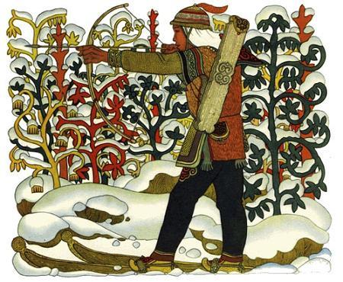
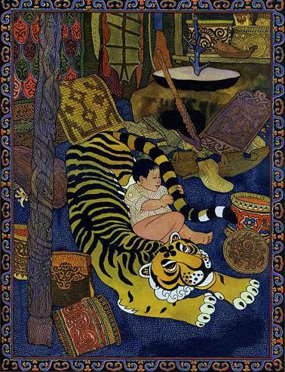Наверное, не так давно это было. Жил на Амуре Киле Бамба — нанайского народа человек, силы богатырской человек Киле Бамба.От простой женщины родился Киле. Только, видно, добрые черти ему помогали, что быстро он вырос. Ещё соску Киле сосал, а уже со зверем схватился.Ушла как-то мать из дому. Дверь бревёшком припёрла, чтобы не открылась. Сколько времени по соседкам ходила — не знаю, а только через раскрытое окно вскочил в дом Бамбы тигр.Услыхали соседи рёв тигра. Услыхали, как заплакал маленький Бамба. Кинулись родичи кто куда: как же можно не бежать, коли в деревню тигр пришёл?Поплакал Бамба и затих. «Ну, — думают родичи, — пропал маленький Бамба, утащил его тигр в тайгу!»Прибежала мать домой.А Бамба на спине лежит, носом пузыри пускает, полосатым тигриным хвостом играет. А тигр рядом с его людькой лежит: задавил его маленький Бамба и хвост оторвал. Вот так Бамба!Увидал он мать, вытащил соску изо рта.— Ну, беда, — говорит, — сколько зверей развелось, спать не дают, в окна прыгают! Видно, придётся мне, — говорит, — за них самому взяться, коли нет в деревне мужчин!Встал Бамба на ноги. Отцовское копьё в руки взял, прикинул. «Маловато!» — говорит. Обеими руками за копьё взялся, нажал, пополам сломал. «Плоховато!», — говорит. В тайгу пошёл, левой рукой молодую лиственницу взял набок свернул, с корнем вырвал, сучья ободрал, землю отряхнул, попробовал — удобно ли? «Легковато!» — говорит. — «Ну, да раз другого нет, ничего не поделаешь — и это пригодится!»Смотрят на него родичи, диву даются — в кого уродился? Не было ещё таких нанаев. И уже не Киле Бамба его называют, а Мерген-Бамба, богатырь Бамба.А Бамба такой охотник стал, что лучше и быть не может. Бамба только из дому выходит, ещё на охоту собирается, а за девятью сопками, за девятью озёрами звери в норах просыпаются, с детками прощаются, знают — от Бамбы не уйти! Бамба острый глаз имеет: один раз взглянет — сразу скажет, сколько серебристых волосков на спине у чернобурки, сколько белых у неё в хвосте. Бамба острый слух имеет, прислушивается, говорит: «За девятью реками да за девятью ручьями соболята пищат. Значит, там ставить капкан надо!» Бамба силу имеет: сто дней без отдыха зверя добывает, одну ночь проспит — и ещё сто дней зверя бьёт! Бамба ест здорово: утром — косулю, на обед — сохатого, за ужином — медведя съедает! По животу себя погладит: «Съел бы ещё, да на завтра оставить надо!» Бамба зверя бьёт: один стреляет — десять охотников добычу собирают. С охоты ребёнок идёт — за ним целый поезд собачьих упряжек едет — пушнину везут! Вот так Бамба!Добрый Бамба был! Услышит, где-то в деревне ребёнок плачет, пойдёт, скажет: «Ты чего ревёшь? На тебе лаха пукани! Играй!» Рыбий пузырь даст ребёнку, станет тот по пузырю ладонью стукать, шум поднимет, плакать перестанет. Столько Бамба медведей перебил, что каждому ребёнку в деревне над люлькой мафа гарани — медвежий клык — повесил, на счастье, да чтобы злые черти не пугали. Сыты все в деревне были: мяса хватает, пушнина есть, рыбы вдоволь.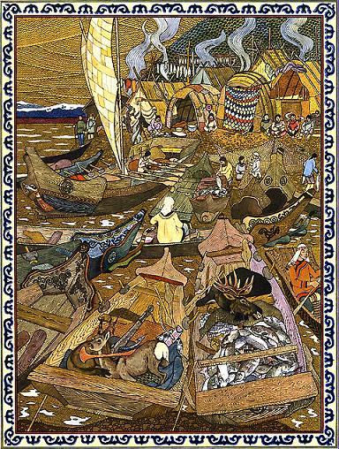Ездят нанаи за реку в Никанское царство. Меха продают. Халаты покупают да припасы. Лица у нанаев круглые, животы толстые, глаза ясные, косы красным жгутом оплетены, унты на них красивые, шелками шитые, руки у них ловкие, ноги у нанаев быстрые. Вот какие нанаи!Смотрел, смотрел с другого берега на нанаев никанский амбань — начальник. Завидки его взяли: живут нанаи хорошо, дружно, дани никому не платят, всё у нанаев есть. А своих никанских мужиков амбань давно ободрал, как липку: себе возьмёт, царю возьмёт, солдату возьмёт, монаху возьмёт, купцу возьмёт да ещё раз себе, а что там мужику остаётся? «Дай, — думает амбань, — я с нанаев ясак — дань — возьму. С них брать ясак буду, богатство себе наживу!»Вот послал он своих солдат и чиновников к нанаям. Едут: с саблями, с копьями, с огненным боем, сила несметная!К нанаям приехали. Те гостям рады, угощать стали. Да никанцы на угощение и не смотрят — в амбары полезли. Рассердился тут Бамба на никанцев.— Невежи вы, — говорит, — вести себя в гостях не умеете!А солдаты Маньчжу косатые были.Похватал их Бамба за длинные косы, всех вместе теми косами связал да и бросил в воду. Поболтались никанцы в воде, поболтались да и утонули… Сильный был Бамба!Сколько раз маньчжу-амбань никанский своих солдат посылал, а обратно их так и не дождался.Понял тут амбань, что силой амурских людей не возьмёшь. Думать стал, всех своих мудрецов и чиновников созвал, чтобы думали, как с амурской земли поживу взять.Думали, думали никанские мудрецы и придумали. Говорит амбаню самый старый:— Солдат не посылай! Солдат мечом, а не головой думает. Пошли купца к нанаям. Купец — что паук: присосётся — не оторвётся, пока всю кровь не выпьет!Так и сделал амбань. Послал к нанаям купца Ли Чана.Приехал Ли Чан к нанаям на Амур. Как лисица Ли Чан: слова хорошие говорит, три короба всякой всячины сулит. Язык у Ли Чана без костей — словно хвост у лисицы по ветру стелется. Приехал купец — стал нанаям товары в долг давать: «Бери, бери — потом сосчитаемся!» Кому — бусы, кому — котёл, кому — халат расписной, кому — серьги, кому — крупы с мукой. «Бери, бери — посчитаемся потом!» Видят нанаи — добрый купец. Видят нанаи — с Ли Чаном жить можно! Не кричит купец, не грозит, ногами не топает, всё с улыбочкой делает, всё посмеивается Ли Чан.Так купец нанаев к себе и приучил. Не стали нанаи в Никанское царство ездить, не стали товары привозить, у Ли Чана всё, что надо, покупают. Что ни попросят — у купца всё есть.Вот пришло время Ли Чану долги платить.Потащили нанаи Ли Чану меха.Только всё у Ли Чана сразу дорого стало. Говорит: дорога трудная товары возить, разбойники по дороге шалят, амбаню платить надо, разбойникам платить надо, царю никанскому платить надо.Отдали нанаи всю пушнину, а долг не покрыли. Остались у Ли Чана в долгу. Ну, нанаи народ такой — долг прежде всего отдать надо! И стали нанаи за тот долг работать. Что в тайге ни добудут — Ли Чану тащат. Что в реке ни выловят — к нему же! Приехал Ли Чан к нанаям тонкий, как червяк, стал Ли Чан толстый, как боров! Зато нанаи стали тощать. Всё никак долг отработать не могут.Думали, думали, к Киле Бамба пошли.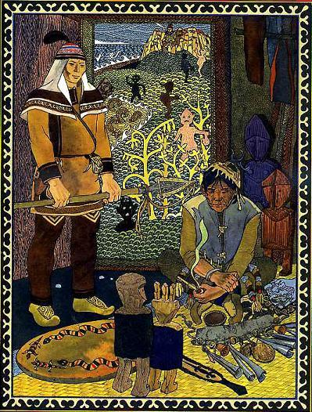— Вот какое дело! — вздыхают. — Никак долг отдать не можем. Видно, чёрт в это впутался. Сначала Ли Чан одну шкурку за одну считал. Потом Ли Чан две шкурки за одну считать стал. Теперь — три считает Ли Чан за одну. Как быть?Пошёл Бамба к купцу. Рассердился, стал спрашивать: как так получается? А Ли Чан ему эрэкте — книгу показывает, все долги в той книге записаны. Смотрит Бамба — не понимает тех значков, что в книге записаны, а видит, верно, что-то есть. Если столько долгов, сколько значков — не выбраться нанаям из долга. И не подумал Бамба, что в той книге — обману больше, чем долгов. Стал Бамба нанаев спрашивать, что брали. Отвечают ему: «Халат взял, крупу взял, водку взял… а что дальше было — не помню!» Что до водки берут — помнят нанаи, что после — не помнят, всю память та водка нанаям отшибает…Стал Бамба родичам помогать.Родичей из беды не выручил, а сам в неё попал, сам в долгу у Ли Чана оказался. Как получилось это — не знает Бамба.«Видно, не купец Ли Чан, а чёрт! — думает Бамба. — Как это у него три шкурки за одну идут, непонятно!»К шаману Бамба пошёл, про купца спросить. А шаман пьяный-препьяный сидит, едва языком ворочает. Послушал он Бамбу, послушал и говорит:— Правда твоя! Чёрт Ли Чан! Вот смотри, какую мне водку дал: три дня назад я выпил и до сих пор пьяный. Разве может простой человек такое сделать? Конечно, чёрт этот Ли Чан.Ну, а против чёрта что может охотник сделать?Ничего.Говорит Бамба шаману:— Пошамань! Прогони того чёрта Ли Чана! Совсем отощали нанаи, всё к нему несут. Скоро помирать будут!Отвечает шаман:— Против Ли Чана шаманить не могу. Он такой чёрт, что я с ним не справлюсь. Не нанайский, а никанский чёрт! Амба-амбани он! Чертовский чёрт! Ты ему больше пушнины давай!— В заповедные леса пойду зверя бить! — говорит Бамба. — На Сихотэ-Алиньские горы пойду, тигра, барса, рысь возьму!— Нельзя туда. Охоться здесь! — говорит шаман. — На Сихотэ-Алине горные черти живут. Удэгейский Какзаму те горы сторожит, в камень людей превращает!— К Большому морю пойду! Сивуча, тюленя, нерпу возьму! — говорит Бамба.Замахал на него шаман обеими руками:— Здесь охоться! На Большом море водяной чёрт — Ганка живёт, человека туловище у него, рыбий хвост у него, не рука, а железный крючок у него из воды торчит. Тем крючком он людей хватает!— На болота пойду! Выпь, цаплю, утку возьму! — говорит Бамба.Плюётся шаман:— Здесь охоться, говорю! На болоте чёрт Боко живёт — одноногий. Запутает тебя в болоте, в трясину утащит. Будешь потом в трясине лежать да пузыри пускать!— На гольцы-солонцы пойду! — говорит тогда Бамба. — Сохатого, косулю добуду!Трясётся шаман:— Здесь охоться, говорю! На гольцах-солонцах Агды — гром — живёт. Каменным топором деревья рубит. Как ударит — человека в пыль обратит!— На Мылки-озеро войду! Бобра, гусей бить буду!У шамана пена изо рта хлещет от злости на Бамбу:— Химу-амба, самый страшный чёрт в озере том живёт! Как человека увидит, из озера выползёт, под ним трава и камни горят. Дохнёт Химу огнём на тебя — сгоришь, и никто не узнает!Опустил голову Киле Бамба. Задумался. Вот тебе и богатырь Бамба! Кругом черти. И все — сильнее Мергена. И сила ему ни к чему! Ой-я-ха! Совсем худо!— Охоться, как охотился! — говорит шаман. — Ли Чану пушнину таскай. Он тебе водки даст — всё горе забудешь!Не хочет к Ли Чану Бамба идти.Пошёл куда глаза глядят…Три ручья перешёл, шесть озёр обошёл, девять сопок перевалил. Место выбрал, шалаш построил, костёр развёл. В шалаше лёг. Горькую думу стал думать: «Зачем человеку сила богатырская, коли от чертей житья не стало? Мало того, что в лесу — черти, в тайге — черти, в горах — черти, в реке — черти, так и в деревне теперь Ли Чан есть. Где бы силу такую найти, чтобы всех этих чертей перебить, чтобы людям жить можно было?»Заснул Киле Бамба. Спит, во сне слышит: кто-то идёт с верховьев Амура. Тяжело ступает, тайгу под себя подминает, из земли воду выжимает. Вскочил Бамба, на лук стрелу наложил, свой нож вытащил. Кто идёт?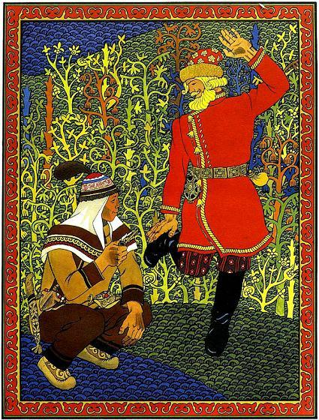Тут выходит из-за деревьев человек. Не видал таких Бамба раньше: лицо белое, глаза голубые, волосы жёлтые, как золото, борода большая. Одет не по-амурски. В руках палка железная.«Ещё один чёрт пришёл!» — думает Бамба.А человек говорит ему:— Ты почто за лук держишься? Али меня стрелять хочешь? Я тебе друг, а не враг! Да и что ты своим луком противу меня? Давай потягаемся — кто дальше выстрелит.Какой богатырь от спора откажется?Приосанился Бамба: дальше его никто во всей деревне не стрелял! Видит, за тремя ручьями заяц бежит. Стрелу выпустил Бамба, к сосне зайца пригвоздил. «Хорошо!» — говорит человек с жёлтыми волосами.Теперь тот человек свою палку поднял.— За шестью ручьями, — говорит, — сейчас белка с дерева на дерево прыгнуть хочет, её убью! — Прицелился своей палкой, глаз голубой прищурил. Ка-ак грохнет что-то, будто гром загремел, по сопкам пошёл перекатываться. Упал Киле Бамба на землю, забоялся.— Ой, Агды-гром, — говорит, — меня не тронь!— Не Агды это, а я! — смеётся тот человек.Глядит Бамба — та белка уже на боку лежит.— Твой верх! — говорит Бамба. — Давай поборемся!Вот скинули они одежду, за пояса взялись. Стали бороться. Никто верх не берёт. Никто другого на землю положить не может. Изловчился Бамба, хотел того человека через спину перекинуть, а тот поднял Бамбу на воздух, да и не пускает. Держал, держал… Потемнело в глазах у Бамбы, говорит он:— Пусти на землю, я не птица! Без земли — худо мне! Твой верх… Давай поспорим, кто лучше спляшет!Стал Бамба плясать. С утра начал, пока солнце не закатилось, всё плясал. Ещё никто так на Амуре не плясал! А тот человек крякнул, на ладони поплевал и пошёл в свой черёд. Ночь плясал, день плясал, вторая ночь настаёт, а он всё пляшет… Только треск по долине идёт да топот слышен, вода из реки выплёскивается. Земля трясётся, пыль столбом стоит, звёзды застит… «Эй! друг! — кричит Бамба. — Довольно. Твой верх!» А тот человек ещё три дня да три ночи плясал, да сам себя по пяткам ладонями прихлопывал. Потом перестал, говорит: «Это не пляска! Вот в молодости я плясал!»«Плохой человек разве так спляшет? — думает Бамба. — Сила у него в руках есть, глаз у него зоркий, нрав весёлый — чем не друг?»Стали они побратимами.— Я Киле Бамба! — говорит нанай.— Я Иван Русский, а по-вашему — Лоча.— Ты в своей земле богатырь? — говорит Бамба.А Лоча рукой отмахивается:— Какой я богатырь! — говорит. — Вот за мной богатыри идут, а я просто младший сын у моей матушки!— Сюда пришёл зачем? — спрашивает Бамба.— Жить буду! На этой земле отцы мои давно жили.— Худо тут! — нанай говорит.— А что? Земля, что ли, плохая? — спрашивает Иван. Ком земли взял, в руках растёр, понюхал: — Хороша земля!— Чертей много развелось! — говорит Бамба. — Жить не дают!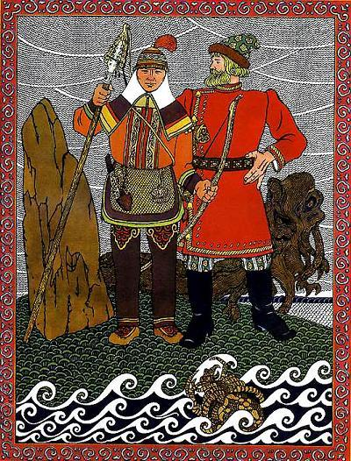Рассказал Бамба о своём горе Ивану, как черти его по рукам и по ногам опутали, силы богатырской лишили.— Ничего! — говорит Иван. — Был бы свет в очах, а на чертей управу всегда найти можно!Вот пошли они в деревню. А нанай совсем бледные ходят — есть нечего. Только Ли Чан на пороге дома своего сидит — жирный да красный, как клещ.— Этот, что ли, чёрт-то? — спрашивает Иван.— Этот, этот!Пошли Иван да Бамба по амбарам. Стоят амбары пустые, только паутина в углах. Ту паутину собрал Иван, в комок скатал. К Ли Чану пошёл. «Давай, эрэкте — книгу! — говорит.- Где тут записано, сколько мой друг Бамба тебе должен?!» Достал Ли Чан эрэкте — книгу, раскрыл, толстым пальцем в книгу тычет. Взял книгу Иван, говорит: «Если верно Бамба должен — слово его крепкое, его и огонь не возьмёт! Если обманул ты Бамбу — сгорит твоё слово!» Бросил книгу в костёр. Сразу книга пламенем взялась, сгорела. Кричит Ли Чан, ногами на Ивана топает. Взял тут Иван паутины комок, что в амбарах нанаев собрал, да и кинул Ли Чану в рот. Похудел сразу Ли Чан, съёжился, маленький стал, в паука обратился. Бросил его Иван в реку, и поплыл Ли Чан к своему маньчжу-амбаню, хозяину своему.Ходят нанаи голодные.Вынул Иван из-за пазухи зёрна малые, в землю бросил. Полезла из земли зелёная трава. Пожелтела. В колосьях у неё жёлтые семечки набухли. Взял те семечки Иван, между камнями размолол — белая пыль из тех семечек стала. Ту пыль с амурской водой Иван смешал — тесто сделал. Из того теста лепёшек напёк. Нанаям дал: «Ешьте!»Съели нанаи. Вкусно! Тут сразу у них столько силы прибавилось, сколько никогда после пищи не прибавлялось.На охоту нанаи пошли.И Бамба с Иваном на охоту пошли.— Хочу сохатого добыть! — говорит Иван. — Пойдём на гольцы-солонцы!— Там Агды — гром — живёт! — говорит Бамба.Не испугался Иван. А от побратима как можно отстать — лицо потеряешь, пошёл и Бамба.Стал Иван из своей палки палить, такой гром поднял, что Агды из тех гольцов улетел.— Здесь охотничье место хорошее, — говорит Иван. — Где же твой Агды?Вот пошли побратимы дальше. В болото попали. Видит Бамба, стоит на пути горбатый маленький человек на одной ноге, глаза у него синим огнём горят. «Не ходи, Иван! — кричит Бамба. — Там горбатый Боко — чёрт — стоит. Заведёт, погубит!»Говорит Иван: «Этот, что ли, чёрт Боко?» — И хвать Боко за единственную ногу! Да себе под ноги, чтобы ту трясину пройти. Видит Бамба, лежит Боко — не Боко, а сучок еловый! А Боко будто и не бывало!Через реку переходить стали — видит Бамба: чьи-то седые космы полощутся, в воде зелёные глаза блестят. «Не ступай в реку! — говорит Бамба Ивану. — Видишь, Ганка — старик в воде лежит, нас поджидает. Видишь, руку железную выставил?!» А Иван в воду нырнул, хвать того чёрта седого! Из реки вынырнул — в руках коряжина сосновая да щука зубастая, что под коряжиной той сидела. Съели щуку Иван да Бамба и дальше пошли. Так Бамба и не видал больше Ганка-чёрта.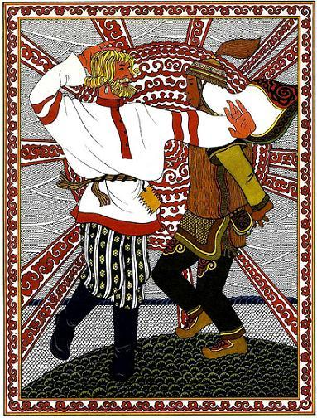Пошли побратимы через горы. Дрожит Бамба от страха — теми местами они идут, где Какзаму людей подстерегает. Только Бамба подумал про Какзаму, а Какзаму тут как тут! Красные глаза на людей таращит, руки к ним протягивает, вот-вот зацепит и в камни обратит! «Иван! — кричит Бамба. — Бежим отсюда, на траву бежим, там над нами Какзаму не властен!» Оглянулся Иван да ка-ак хватит того Какзаму своей железной палкой! Только искры во все стороны полетели! Закрылись глаза Какзаму… Глядит Бамба — стоит камень серый, мохом поросший, никакого Какзаму нет! «Притаился!» — думает Бамба, идёт за Иваном, оглядывается. Нет Какзаму — и только! Пропал от удара Ивана!— Ну, где твой Химу-чёрт живёт? — спрашивает Иван у Бамбы.Только сказал он это — побратимы до озера дошли, — а Химу уже ползёт на них, извивается, огнём дышит. Закричал Бамба, бежать хотел, а Иван ему:— Ты чего же это, Бамба? Пала не видал, что ли?Обернулся Бамба — нет Химу, и словно не бывало! Верно, горит трава, огонь, будто змея, по земле ползёт. Верно, камни вокруг, как чешуя, лежат! А Химу нет!Вздохнул тут Бамба свободно.Видит, никаких чертей нет, а стоит он с Иваном на своей земле: оба сильные, оба храбрые, оба охотники, оба богатыри, только Иван постарше будет. И кругом всё понятно: в лесу деревья растут, в тайге звери живут, а в реке рыба плавает, на горах камни лежат.Подумал, подумал Бамба и вдруг говорит:— Значит, теперь и сказки наши пропали. Про таёжных людей, про водяных людей, про горных людей сказки пропали…— Ничего! — говорит Иван. — Теперь другие сказки пойдут! Разве не сильный ты? Разве не храбрый ты? Своей земли разве не хозяин ты? Разве тебе не друг я? Разве про нас не сложат сказки?Отсюда и сказки новые начинаются. Про любовь и дружбу сказки. Про силу и храбрость сказки. Про ловкость и верность сказки. Про твёрдое сердце, крепкие руки, верный глаз — новые сказки начинаются.
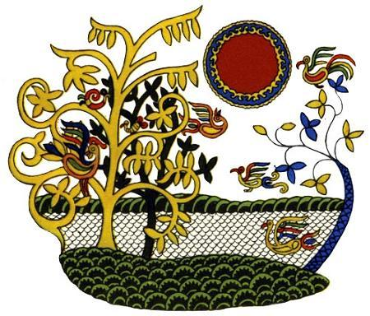
Иллюстрации Г. Д. Павлишина.

